Tarefas pendentes para finalizar o Sistema

Criar formulário de cadastro e consultas operador

Criar relatório de vendas diárias e mensal

Arrumar relatório de estoque atual e histórico

Arrumar tela de vendas

Na tela de login, consultar a base de dados ao dar Enter

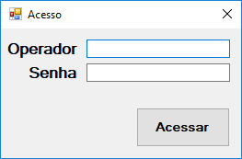

Arrumar tela de entrada de dinheiro

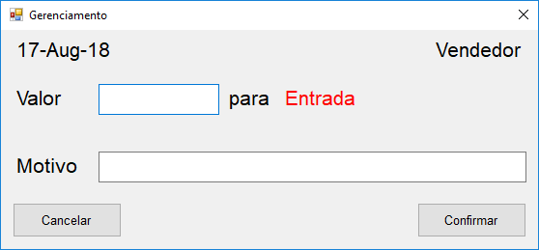

Arrumar tela de saída de dinheiro

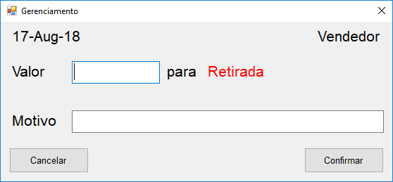

Criar pacote de instalação

<http://www.andrealveslima.com.br/blog/index.php/2014/11/27/criando-instaladores-para-aplicativos-net/>

Criar o update

<http://www.andrealveslima.com.br/blog/index.php/2017/06/21/como-atualizar-aplicacoes-net-automaticamente/>